|  |  |
| --- | --- |
| Gerb-BMSTU_01 | **Министерство науки и высшего образования Российской Федерации**  **Федеральное государственное бюджетное образовательное учреждение**  **высшего образования**  **«Московский государственный технический университет**  **имени Н.Э. Баумана**  **(национальный исследовательский университет)»**  **(МГТУ им. Н.Э. Баумана)** |

ФАКУЛЬТЕТ «Информатика и системы управления» (ИУ)

КАФЕДРА «Информационная безопасность» (ИУ8)

Отчёт

по лабораторной работе № 2

по дисциплине «Электротехника и схемотехника»

**Тема: «Три схемы включения транзистора»**

Вариант 1

Выполнил: Антипов И.С.,

студент группы ИУ8-43

Проверил: Ковынёв Н.В.,

преподаватель каф. ИУ8

г. Москва,

2020 г.

# Цель работы

Изучить, как влияют различные способы включения биполярного транзистора и величина сопротивления нагрузки на свойства усилительного каскада.

# Теоретическая часть

Схема с ОЭ:

$$h_{11э}=r_{б^{'}}+r_{б^{'}э}=\frac{τ_{k}}{C_{k}}+\frac{1+h_{21э}}{\frac{Ik_{o}}{φ_{t}}}$$

$$h_{21э}= \sqrt{h_{21эmin}*h_{21эmax}}$$

$$R_{б}= \frac{R_{б1}*R_{б2}}{R_{б1}+R_{б2}}$$

$$R_{вх}= \frac{h_{11э}*R_{б}}{h_{11э}+R_{б}}$$

$$R_{вых}= \frac{R_{вых0}*R_{4}}{R_{вых0}+R_{4}}$$

$$R_{вых0}=R_{кэ}\left(1+\frac{h_{21э}*r_{э}}{r_{э}+r_{б^{'}}}\right)$$

$$K_{u}= \frac{h_{21э}*R_{k}}{h_{11э}}$$

$$K_{i}=h_{21э}$$

Схема с ОБ:

$$h_{21б}= \frac{h_{21э}}{h_{21э}+1}$$

$$h_{11б}= \frac{h_{11э}}{1+h_{21э}}$$

$$h_{22б}= \frac{h_{22э}}{1-h_{12э}+h_{21э}}$$

$$K_{i}= \frac{R_{э}}{R_{э}+h_{11б}}*\frac{h_{21б}}{1+h_{22б}+R_{k}}$$

$$K_{u}= \frac{h_{21б}*R_{k}}{h_{11б}}$$

Схема с ОК:

$$K_{u}= \frac{\left(1+h{21}_{э}\right)R_{э}}{h_{11э}+\left(1+h{21}_{э}\right)R_{э}}$$

$$K_{i}=h_{21к}=1+h_{21э}$$

$$R_{вх}=h_{11э}+ \left(1+h{21}_{э}\right)R_{э}$$

# Практическая часть

1 задание:

Построим схему, необходимую для выполнения задания. (Рис. 1)

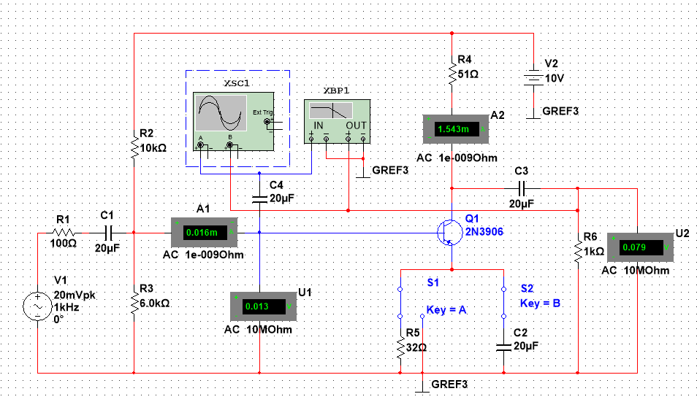

**Рисунок 1** – Схема усилительного каскада на биполярном транзисторе с ОЭ

Результаты измерений приведены в таблице 1.

На Рис. 2 представлены показания осциллографа и плоттера для усилительного каскада на биполярном транзисторе с ОЭ.

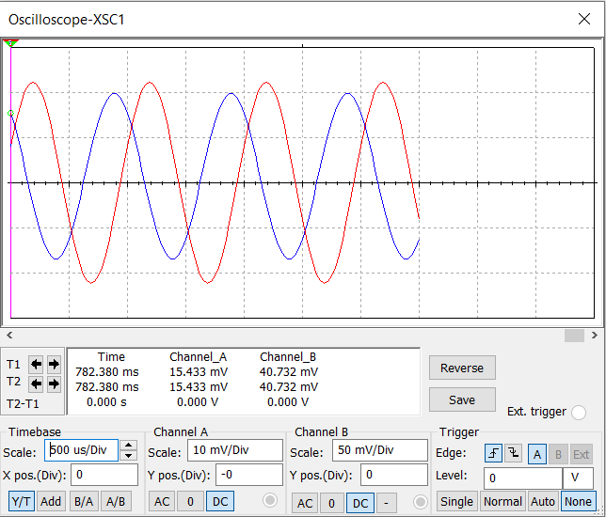

**Рисунок 2.1** – показание осциллографа для усилительного каскада на биполярном транзисторе с ОЭ

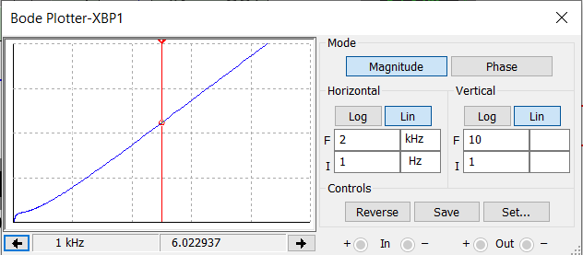

**Рисунок 2.2** – показание плоттера для усилительного каскада на биполярном транзисторе с ОЭ

2 задание:

Построим схему, необходимую для выполнения задания. (Рис. 3)

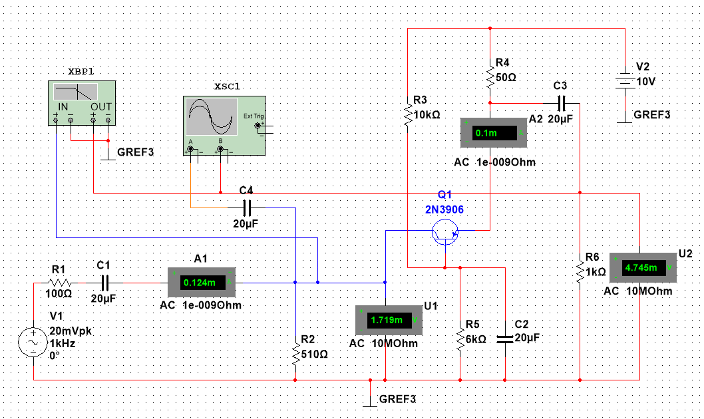

**Рисунок 3** – Схема усилительного каскада на биполярном транзисторе с ОБ

Результаты измерений приведены в таблице 1.

На Рис. 4 представлены показания осциллографа и плоттера для усилительного каскада на биполярном транзисторе с ОБ

**­**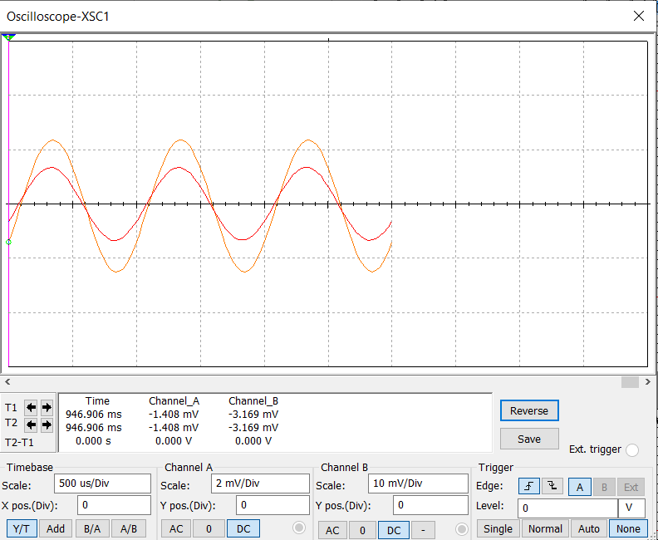

**Рисунок 4.1** – показание осциллографа для усилительного каскада на биполярном транзисторе с ОБ

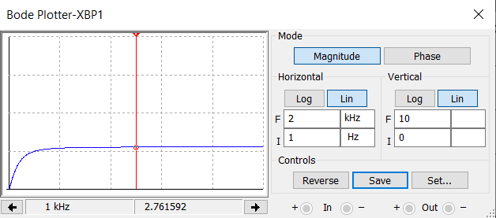

**Рисунок 4.2** – показание плоттера для усилительного каскада на биполярном транзисторе с ОБ

Задание 3:

Построим схему, необходимую для выполнения задания. (Рис. 5)

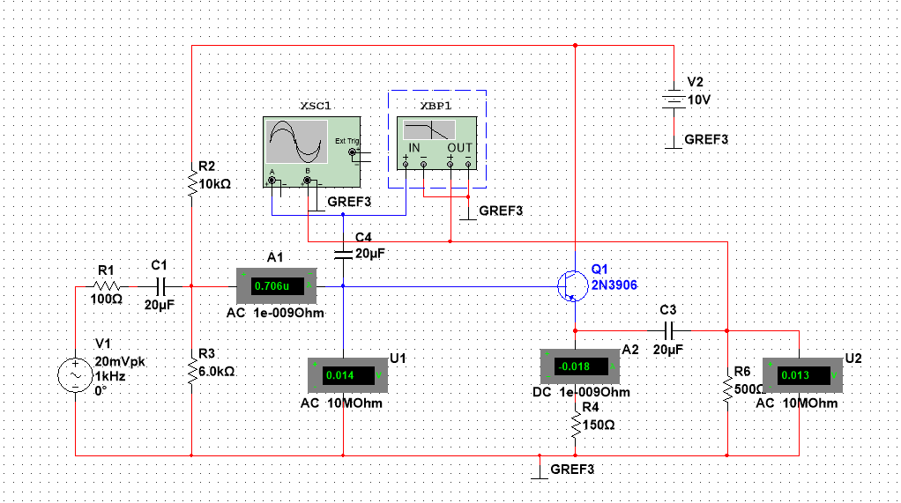

**Рисунок 5** – Схема усилительного каскада на биполярном транзисторе с ОК

Результаты измерений приведены в таблице 1.

|  |  |  |  |  |  |  |
| --- | --- | --- | --- | --- | --- | --- |
| *Пара- метр* | *Схема включения транзистора* | | | | |  |
| *ОЭ* | | *ОБ* | | *ОК* |  |
| *Rвх* | *Теор.* | *Экспер.* | *Теор.* | *Экспер.* | *Теор.* | *Экспер.* |
| 396,37 | 812,5 | 4.594 | 13.8 | 14813 | 19830 |
| *Ki* | *Теор.* | *Экспер.* | *Теор.* | *Экспер.* | *Теор.* | *Экспер.* |
| 94,8 | 96,4 | 0.969 | 0.8 | 95.8 | 127.47 |
| *Ku* | *Теор.* | *Экспер.* | *Теор.* | *Экспер.* | *Теор.* | *Экспер.* |
| 10,9 | 6.02 | 10.5 | 2.7 | 0.97 | 0.98 |
| *Rвых* | *Теор.* | *Экспер.* | *Теор.* | *Экспер.* | *Теор.* | *Экспер.* |
| 50,9 | 51,1 | 49.96 | 51.1 | 122.42 | 144.4 |

**Таблица 1.** Теоретические и экспериментальные результаты для трех схем включениятранзистора

На Рис. 6 представлены показания осциллографа и плоттера для усилительного каскада на биполярном транзисторе с ОК.

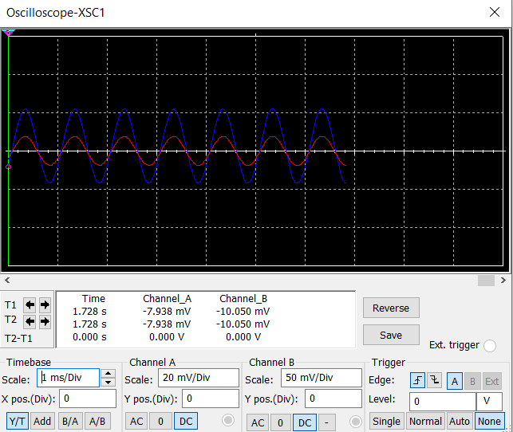

**Рисунок 6.1** – показание осциллографа для усилительного каскада на биполярном транзисторе с ОК.

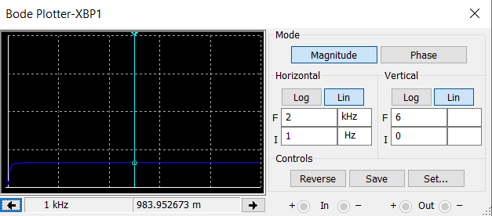

**Рисунок 6.2** – показание плоттера для усилительного каскада на биполярном транзисторе с ОК.

# Выводы

В данной лабораторной работе мною были получены навыки работы в среде Multisim. Для выполнения заданий необходимо было построить 3 схемы и настроить осциллограф и плоттер. После этого было проведено исследование влияния различных способов включения биполярного транзистора и величины сопротивления нагрузки на свойства усилительного каскада.